MATERIA/S | CREARTE  INGLÉS  GEOGRAFÍA E HISTORIA  MATEMÁTICAS  BIOLOGÍA  LENGUA |  | CURSO  1º ESO | TAREA CON PRODUCTO FINAL:  - RECREACIÓN ESCENARIOS PREHISTORIA Y STOP MOTION (4º ESO con los escenarios y personajes realizados)  - MICRORELATO | NOMBRE DE LA UDI |  |  | “Vivo en la cueva de la Pileta”
JUSTIFICACIÓN | La Prehistoria es una etapa en la que el alumnado puede analizar diferentes elementos que caracterizan la adaptación y evolución de la especie humana al planeta Tierra. Puede comparar las formas de vida de aquella época con la actual, analizando cómo se ha ido transformando todo, puede comparar la vida cotidiana en la prehistoria con la vida actual, investigar las condiciones de vida, alimentación, hábitats, cultos, el arte, relaciones sociales, comerciales,.. Esta unidad es interdisciplinar por excelencia, dado que se pueden realizar infinidad de actividades y desarrollar contenidos interdisciplinares.
CONCRECIÓN CURRICULAR
Geografía e Historia
CRITERIOS DE EVALUACIÓN Y COMPETENCIAS CLAVE |  |  | ESTÁNDARES DE APRENDIZAJE EVALUABLES |  |  |  | CONTENIDOS |  |  | OBJETIVOS
Identificar, localizar en el tiempo/espacio y explicar los rasgos de cada período histórico y ciertos acontecimientos que han determinado cambios fundamentales (relevantes) en el rumbo de la historia, diferenciando períodos como la prehistoria y edad antigua  . |  |  | Analiza la trascendencia de la revolución neolítica y el papel de la mujer en ella.  Ordena temporalmente algunos hechos históricos relevantes (uso de nociones de sucesión, duración y simultaneidad). |  |  |  | La evolución de las especies y la hominización. La periodización en la Prehistoria. Paleolítico: etapas; características de las formas de vida: los cazadores recolectores. Neolítico: la revolución agraria y la expansión de las sociedades humanas; sedentarismo; artesanía y comercio; organización social; aparición de los ritos: restos materiales y artísticos: pintura y escultura.
Entender el proceso de hominización y conocer las características del paleolítico y neolítico |  |  | Reconoce los cambios evolutivos hasta llegar a la especie humana.  Explica la diferencia de los dos períodos en los que se divide la prehistoria y describe los rasgos básicos de la vida en cada uno de los períodos
Lengua Castellana
CRITERIOS DE EVALUACIÓN Y COMPETENCIAS CLAVE |  |  | ESTÁNDARES DE APRENDIZAJE EVALUABLES |  |  |  | CONTENIDOS |  |  | OBJETIVOS
Comprender, interpretar y valorar textos orales y escritos  propios de distintos ámbitos atendiendo al contexto y la situación comunicativa. |  |  | Comprende ideas principales de textos.  - Anticipa ideas, infiere datos, retiene  información relevante y extrae informaciones  concretas.  - Sigue e interpreta instrucciones.  - Resume textos y realiza esquemas.  - Reconoce la intención comunicativa del  hablante e interpreta y valora aspectos  concretos del contenido.  - Reconoce y asume las reglas de interacción,  intervención y cortesía en la comunicación. |  |  |  | Lengua Castellana y Literatura:  Comunicación oral: escuchar y hablar:  Comprende el desarrollo de las habilidades necesarias para comunicar con precisión las propias  Ideas según sea la situación comunicativa, así como la valoración de las hablas andaluzas.  - Comunicación escrita: leer y escribir:  Se centra en reconocer las ideas principales de textos de diferente complejidad y género. Poder  manifestar el propio pensamiento de forma crítica y creativa.
Producir textos orales y escritos propios de distintos ámbitos  con corrección, coherencia, cohesión, adecuación y creatividad. |  |  | Realiza guiones previos, organiza el  contenido, gestiona el tiempo y emplea  recursos audiovisuales como apoyo a su  discurso.  - Incorpora a progresivamente e léxico c o  especializado y formal y utiliza conectores.  - Escribe textos de distinta tipología y  desarrolla el gusto por la escritura.  - Pronuncia con corrección y claridad,  dramatiza e improvisa situaciones reales.  - Participa activamente en coloquios y  conversaciones.  - Reconoce y asume las reglas de interacción,  intervención y cortesía en la comunicación.  - Realiza presentaciones orales breves sobre  temas cercanos a su mundo de intereses.
Usar eficazmente el diccionario, las bibliotecas y otras fuentes  de información, como Internet |  |  | Utiliza de forma autónoma diversas fuentes  de información, como los diccionarios.  - Conoce el funcionamiento de las bibliotecas.  - Utiliza las TICs para realizar trabajos.
Biología y Geología
CRITERIOS DE EVALUACIÓN Y COMPETENCIAS CLAVE |  |  | ESTÁNDARES DE APRENDIZAJE EVALUABLES |  |  |  | CONTENIDOS |  |  | OBJETIVOS
Determinar a partir de la observación las adaptaciones que permiten a los animales y a  las plantas sobrevivir en determinados ecosistemas |  |  |  |  |  |  | Bloque 2. La Tierra. Características que hicieron de la Tierra un planeta habitable
Buscar, seleccionar e interpretar la información de carácter
científico y utilizar dicha información para formarse una opinión propia, expresarse con
precisión y argumentar sobre problemas relacionados con el medio natural y la salud.
Matemáticas
CRITERIOS DE EVALUACIÓN Y COMPETENCIAS CLAVE |  |  | ESTÁNDARES DE APRENDIZAJE EVALUABLES |  |  |  | CONTENIDOS |  |  | OBJETIVOS
Elaborar y presentar informes sobre el proceso, resultados y conclusiones obtenidas en los
procesos de investigación. CCL, CMCT, CAA, SIEP.
Desarrollar procesos de matematización en contextos de la realidad cotidiana (numéricos,
geométricos, funcionales, estadísticos o probabilísticos) a partir de la identificación de
problemas en situaciones problemáticas de la realidad. CMCT, CAA, SIEP.
Desarrollar y cultivar las actitudes personales inherentes al quehacer matemático. CMCT, CSC,
SIEP, CEC
Crearte
CRITERIOS DE EVALUACIÓN Y COMPETENCIAS CLAVE |  |  | ESTÁNDARES DE APRENDIZAJE EVALUABLES |  |  |  | CONTENIDOS |  |  | OBJETIVOS
Experimentar con el diseño y ejecución de proyectos sencillos de carácter emprendedor en sus diferentes vertientes, poniendo en uso las capacidades vinculadas al pensamiento divergente y las actitudes innovadoras que lo acompañan con el fin de implementar iniciativas en el ámbito escolar que promuevan el bienestar personal y social |  |  | Mezcla cosas o ideas para producir algo nuevo  Comunica ideas y sentimientos por medio de sus dibujos y creaciones |  |  |  | Cualidades emprendedoras
Valora el trabajo en grupo: cooperación, tolerancia, diálogo, reparto de tareas,.. |  |  | Le gusta trabajar en equipo y lo propone  Tiene espíritu de equipo y formula el “nosotros”  Busca un rol positivo y necesario para desempeñar en el grupo  Valora el trabajo en equipo |  |  |  | Técnicas de fabricación  Procesos comunes a la creación artística.
Conocer y respetar los recursos que nos ofrece la naturaleza, valorando la repercusión de nuestros actos sobre el medio ambiente. |  |  | Reconoce la importancia de la naturaleza en nuestras vidas y la necesidad de protegerla. |  |  |  | El huerto ecológico y  espacios verdes del centro.
Identificar los beneficios de un aprovechamiento de los recursos naturales. |  |  | Diseña pequeños trabajos de investigación sobre animales y/o plantas, los ecosistemas de su entorno o la alimentación y nutrición humana para su presentación y defensa en el aula.
TRANSPOSICIÓN DIDÁCTICA
TÍTULO DE LA TAREA |  | Un viaje en la máquina del tiempo I: Prehistoria |  |  |  | DESCRIPCIÓN Y PRODUCTO FINAL |  | Se trata de realizar un cómics y un stop motion utilizando escenarios y personajes de plastilina que recreen la vida en la Prehistoria.
Actividades |  | Ejercicios |  | Procesos cognitivos |  | Contextos |  | Temporalización | Recursos |  | Metodologías y agrupamientos
FASE INICIAL
Lectura de los párrafos del libro de texto que seleccione el profesor/a. |  | Anotar las ideas principales en el cuaderno. |  | Reconocer  Diferenciar  Identificar |  | ESCOLAR |  | 1 1/2 sesiones | Libros texto |  | Individual y grupal para seleccionar
Búsqueda de información en Internet sobre |  | Anotar las ideas principales en el cuaderno.  Copiar las urls de las webs. |  | Diferenciar  Identificar  Separar |  | ESCOLAR |  | 1 sesiones | Ordenadores aula informática |  | En grupo
FASE DE DESARROLLO
Seleccionar una zona de desarrollo del relato alrededor de la señalada ( Cueva de la Pileta). |  | Realizar el mapa de la zona. |  | Investigar  Analizar  Ilustrar |  | ESCOLAR |  | 1 1/2 sesiones
Analizar ecosistemas de esta zona y recursos alimenticios. |  | Relacionar mediante una tabla la alimentación de aquella etapa con la alimentación sana. |  | Analizar  Asociar  Distinguir  Diferenciar |  | ESCOLAR |  | 1 ½ sesiones
Organización social y económica |  | Señalar diferencias con las actuales. |  | Distinguir  Diferenciar  Comparar  Mostrar  debatir |  | ESCOLAR |  | 2 sesiones
Realizar personajes, herramientas, armas, objetos arte o religiosos, especialmente con plastilina, ramas, hojas, cartón,.. |  | Diseñar escenarios de la prehistoria basándose en ejemplos del libro o Internet. |  | Diseñar  Diferenciar  Construir |  | ESCOLAR |  | 4 sesiones
FASE DE SÍNTESIS
Montaje de escenarios de la prehistoria con los personajes y objetos construidos. |  |  |  |  |  | ESCOLAR
Realización de un comics donde se desarrollen escenas cotidianas de la prehistoria. |  |  |  |  |  | ESCOLAR
Realización de dos pirámides de la alimentación, una con los alimentos de la prehistoria y otra con los actuales. Con comparativa analítica. |  |  |  |  |  | ESCOLAR
VALORACIÓN DE LO APRENDIDO
Criterios de evaluación y competencias clave |  | Estándares de aprendizaje evaluables |  | Técnicas, instrumentos o evidencias |  | NIVEL I  Iniciado o en proceso |  | NIVEL II  Medio o estándar | NIVEL III  Avanzado |  | Ponderación del criterio en la UDI

Unidad interdisciplinar: Un viaje en la máquina del tiempo.
Dado que el alumnado se motiva muchísimo cuando

El alumnado imaginará que ha viajado en la máquina del tiempo y se ha trasladado a la etapa de la Prehistoria.
Debe por tanto investigar y descubrir las características principales de la vida humana en aquella época.
Podemos pedirle que realice un relato, en forma de diario, donde vaya contando todo lo que va descubriendo e incluso podemos comenzarlo dando algunas pinceladas para situarlo.
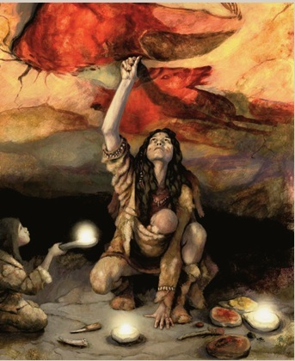
Una de mis antepasadas 1

Máquina del tiempo 1

Comienzo del relato:
He encontrado en una caja de mi trastero un dibujo que me ha parecido algo extraño. Al enseñárselo a mi madre me ha dicho “Creo que es una de las mujeres de la familia, pero no sé realmente cuando vivió. Sólo sé que vivía en la Cueva de la Pileta, cerca de Ronda, hace muchísimos…..muchísimos ….. años.
Me quedé observando cada uno de los detalles del dibujo hasta quedarme dormido.
Cuando desperté me encontré dentro de una máquina muy extraña en una sala oscura. Escuché una voz que me preguntó dónde quería ir. Pensé durante un instante que me gustaría conocer a esa extraña prima. No tuve que hablar, la máquina se puso a girar rápidamente y después de unos minutos, que me parecieron horas. se detuvo y me encontré a las faldas de una montaña rodeado de un paisaje lleno de rocas y matorrales.
No veía ninguna persona por allí, sin embargo estaba seguro de que alguien debía vivir cerca porque me encontré al lado de una roca una serie de utensilios algo rudimentarios:
¿Qué tipo de herramientas o armas eran?
¿Para qué servían?
¿Quiénes las habían fabricado?

No había visto nunca nada parecido. Me acordé que tenía el móvil en el bolsillo. Lo saqué, las puse juntas y le hice unas fotos. Después buscaría en google qué podían ser.

Ahora tenía que averiguar dónde estaba. ¿Sería allí donde vivía hace muchos años esa prima?
Me acordé del google maps y busqué “cueva de la pileta”. Pulsé “ruta desde aquí” y estaba a un minuto.

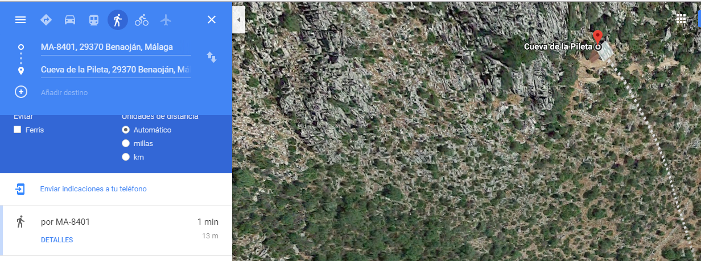

Me dirigí a la cueva subiendo un poco, y cuál fue mi sorpresa: no os lo vais a creer, mejor os envío una foto por whatssapp.

Al principio me asusté. No parecían de este siglo. O realmente ¿Había viajado en el tiempo? Los seguí cuando empezó a oscurecer y se metieron en una cueva.
Me fui detrás de ellos y pude hacer esta otra foto.

Recibí un mensaje de mi amigo Joselu: Iván qué dices? Y esas fotos? Son de tus primos de Chipiona? Jajajajaja
Joselu tengo poca batería, deja de reírte y ayúdame por favor. Búscame en internet todo lo que yo te diga porfa.
Te envío mi ubicación, y debes enviarme toda la información que yo te pida:
Necesito encontrar agua, tengo mucha sed. Busca el arroyo más cercano desde este punto.
Estoy en medio del campo, así que necesito saber si hay algún lugar donde pueda pasar la noche. Ya te contaré porqué estoy aquí. Y tengo mucha hambre, qué podré comer?

